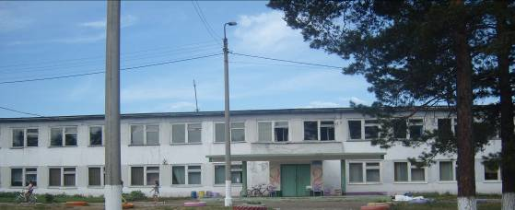

Декабрь 2013

Муниципальное общеобразовательное учреждение
средняя общеобразовательная школа №7 с. Сосновка

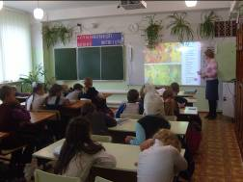
В преддверии Олимпиады в Сочи жителей России объединила национальная идея, масштабы которой впечатляют и заряжают позитивной энергией организаторов, спортсменов и обычных болельщиков, ожидающих Игр в Сочи как чуда. Вот и наша школа живет этой идеей второй год. В этом году проект получил название «Душа России».
Всё началось с олимпийского урока, на котором педагог-организатор Галина Михайловна Пермякова познакомила учащихся с историей создания символа Олимпиады 2014 лоскутным одеялом.
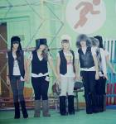
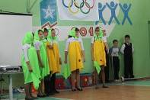
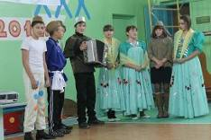
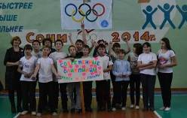
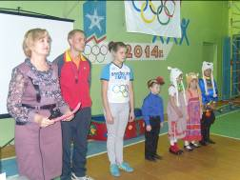
I этапом проекта стали Спартианские игры 2013-2014. Такие игры уже были в прошлом году, тогда их лозунгом были талисманы «Олимпиады 2014» в г. Сочи. Игры этого года проходили под девизом «Я по духу русский!». Проходили они между детьми младшего блока и между детьми среднего блока. Старшеклассники помогали в подготовке игр. Организаторы соревнований Галина Михайловна и Леонид Петрович Пермяковы хотели провести такие игры, чтобы ребята почувствовали атмосферу и настроение олимпиады. На визитке надо было представить свою команду-класс так, чтобы прослеживалась взаимосвязь с народными традициями России. Ребята постарались. Учащиеся 5 класса рассказали, как они гордятся великим и могучим русским языком. А 6-классники стали на момент соревнований Матрешками и Иванушками. 7 класс напомнил всем, как сильны русские богатыри и очаровательны барыни. Ребята 8 класса вспомнили, что исконно русской сельской одеждой были и есть валенки, душегрейки и шапки-ушанки. Девятиклассницы стали на часок русскими барышнями в длинных платьях. Затем прошли спортивные состязания в интересной увлекательной форме. В перерывах танцевали под русскую народную музыку. Победили 4 и 7 классы. Поздравляем!!! Всем ребятам очень понравились эти игры. Они сплотились ещё больше. И поняли, что соревноваться – это не так уж просто☺
Алёна Бархатова
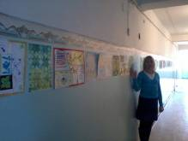
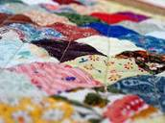
Лоскутное одеяло — это стеганое одеяло, лицевая сторона которого сшита из разноцветных и пёстрых кусочков ткани.
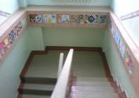


В этом учебном году мы изучили талисманы и символы олимпиады «Сочи 2014». Узнали, что символом стало лоскутное одеяло, составленное из лоскуточков с народными промыслами России. И на уроках ИЗО вместе с Бархатовой В.В., технологии и информатики вместе с Карповой Т.Ю. учащиеся создавали свое нарисованное, аппликатированное, сшитое и созданное в электронном виде лоскутное одеяло. Принимали участие с 1 по 11 класс. Всех увлекла эта идея. Ученики изучили промыслы России, такие как Гжель, Хохлома, Городецкая роспись, Жостовская и Полхов-Майданская росписи и др. Ребята начальной школы совместно со своими учителями и родителями оформляли панно на листе формата А4, а среднее звено использовали формат А3. Учащиеся 5- 7 класса рисовали орнаменты каждой росписи, а 8-классники и 9-классники делали аппликацию из этих орнаментов. От каждого класса было представлено сшитое лоскутное одеяло размером 70 х 70 в виде панно. Самые лучшие одеяла будут помещены в школьный олимпийский коридор, который появился в нашей школе благодаря прошлогоднему проекту. Всех впечатлила выставка этих одеял. Это мероприятие посетили почти все жители села.
Алёна Бархатова
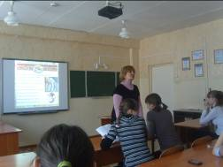
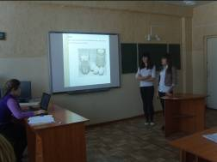
Заключительным этапом проекта 12.12.13 прошли ежегодные, уже ставшие традицией, IX ораторские состязания «По определению русский!». Учащимся 1-11 классов было предложено за 4 минуты рассказать о чем-либо особенном, чем отличается Россия, что несомненно было бы интересно гостям «Олимпиада – 2014» в г. Сочи. I место среди 1-4 классов заняла Софья Рихтер с сообщением по теме «Русская баня», II место Алёна Буевич и Дарья Шеболдина по теме «Русская изба», III место Роман Шипицин «Матрешка – русский сувенир». Среди 5-11 классов I место заняли Юля Лузикова с сообщением по теме «Не просто посуда, а часть истории» и Анна Неудачина с темой «Русские народные инструменты». II место получили Алина Коренева по теме «Лоскутное одеяло – Душа России» и Дарья Власюк по теме «Изделия из бересты». III место заняла Настя Днепровская по теме «Русский костюм» всего приняло участие 26 человек. Сколько интересных русских традиций вспомнили ребята! А какое множество народных блюд! Это блины, пельмени, пироги и другие. Галина Михайловна Пермякова, организатор проекта, всем говорит спасибо и желает всем ораторских способностей!
Алёна Бархатова

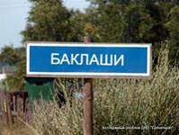
Поселок Баклаши является одним из самых крупных и крепких селений Шелеховского района. Несмотря на то, что здесь в свое время, как и повсеместно, развалился богатый совхоз, сейчас развиваются фермерские хозяйства, строятся новые усадьбы, молодежь большей частью возвращается в посёлок.
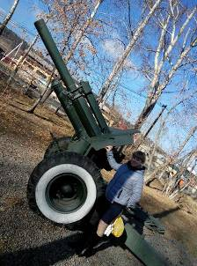
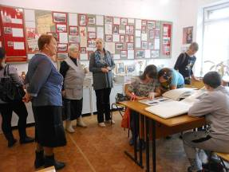
1 февраля 1900 в селе была открыта церковно-приходская школа — тогда она размещалась в небольшом деревянном здании. Сейчас эта школа носит имя Афанасия Белобородова, генерала, дважды Героя Советского Союза, командовавшего 43-й армией. Долгое время школа была единственным образовательным учреждением для сел Мамоны, Максимовщина, Марково, Смоленщина, Введенщина, Пионерск и других. Афанасий Белобородов, некогда бывший ученик этой школы в 1960-е помог в строительстве нынешнего кирпичного здания школы. Владимир Афанасьевич Белобородов, сын легендарного генерала, посетил родную школу отца в поселок Баклаши в 2007, преподнеся в подарок школе портрет отца.
В ноябре 2013 г группа учащихся вместе с учителем истории Мелентьевой С.В. МОУ СОШ №7 в целях патриотического воспитания посетили музей села Баклаши имени А. П. Белобородова. Провели беседу с делегатом ХVII КПСС Галиной Николаевной. Эта поездка очень понравилась учащимся, всех поразило патриотическое отношение школьников к своему музею. В этой школе много мест, посвященных истории, а перед школой стоит пушка времен ВОВ.
Лиза Брюшинкина

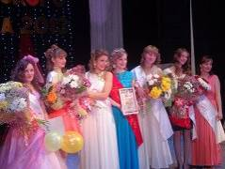
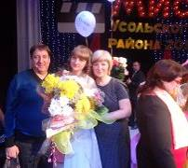
Второй конкурс красоты "Мисс Усольского района" состоялся на главной сцене РДК п. Белореченский. Семь участниц боролись за корону и право называться самой красивой девушкой Усольского района. Как и в прошлом году, конкурс прошёл при полном аншлаге. Поддержать претенденток приехали болельщики со всего Усольского района: Сосновки, Белореченского, Железнодорожного, Среднего, Тайтурки, Мишелёвки и Тельмы.
Вот и наша ученица 11 класса МОУ СОШ №7 Дарья Окунева приняла в участии конкурса. Даша с легкостью отвечала на вопросы о кино, задорно спела песню «Где-то на белом свете…». В общем, была самой обаятельной и грациозной. Весьма упорной и серьёзной была борьба за титул. Без наград в этот день не остался никто. Приз "Мисс Грация" – заслужила Дарья.
Лиза Брюшинкина

Юлия Лузикова стала победителем в районном конкурсе в номинации
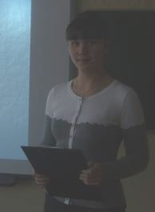
«Моя классная – самая классная».
Я взяла интервью у победителя. И вот что получилось из нашего разговора с Юлией.
Столкнулась ли ты с трудностями? Трудностей не испытывала, я быстро собрала фотографии и оформила презентацию. Мною была выбрана тема «Вернисаж» в этом стиле и под эту музыку составила слайды про моего классного учителя.
Какие планы на будущее? Я планирую участвовать и в дальнейшем в разных районных и областных конкурсах, связанные не только с составлением презентаций, но и на другие темы.
Для чего тебе нужно участие в конкурсах? Победы в разных конкурсах помогают мне удостовериться в своих знаниях и умениях. Я уверена, что я знаю что-то не хуже других и думаю, это поможет мне в будущем…

Мелентьева С. В. и Шипицина Е. И.стали победителями в «Областном конкурсе фотографий» в номинации «Юность Комсомольская Моя»,
посвященной 95-летию комсомола и заняли II место.
В 2013 году у комсомола юбилей - 95 лет. 29 октября в далеком 1918 году на I Всероссийском съезде союзов рабочей и крестьянской молодежи был образован Российский коммунистический союз молодежи (РКСМ), в 1924 году ставший Ленинским, а с 1926 года - Всесоюзным.
Остались в прошлом славный пройденный путь, с честью заслуженные боевые и трудовые награды. Но жива память людей о беспокойной юности, комсомольском братстве. Школу комсомола прошли несколько поколений россиян, около двухсот миллионов граждан страны. Это целая эпоха в жизни страны, когда рождались большие комсомольские стройки, руками молодых возводились города. Теперь это уже история. Но даже утратив свой прежний идеологический смысл, День рождения комсомола продолжает оставаться одним из любимых праздников тех, кто связывал свою юность с ВЛКСМ. Комсомол не канул в Лету: остались его дела, его дух.
Учителя нашей школы приняли участие в региональном конкурсе. Во время вручения наград была представлена выставка фотографий и альбом «Любовь! Комсомол! Весна!»
Каким путем вы шли к победе? Путь самый простой: попросили учителей – бывших комсомольцев принести реликвии из домашнего архива, написали статью и оформили презентацию в формате Powerpoint. С гордостью представили рассказ.
Столкнулись ли вы с трудностями? Кому интересна история нет никаких трудностей, и наоборот любопытно смотреть на старые фотографии.
Какие планы на будущее? Мы не только планируем, мы продолжаем работать в этом направлении. Всегда должен быть результат, положительный или отрицательный.
Кристина Ермышева

Редакция нашей газеты решила вести рубрику «Проба пера». Все, кто сочиняет стихи или другие произведения приносите свои сочинения …, Мы их опубликуем, и вы станете известным на всю школу.
В прошлом месяце мы для сочинения предложили следующие слова: Люба, коньки, зима, снежки.
И вот что получилось.

- Зима пришла!
Играй в снежки,
Бери коньки, катайся!
А Люба у окна сидит.
Болеет. Вот бедняжка.
Даша Малышева, 4 класс

- Наступила зима!
И пришли холода,
На коньках все катаются.
Только Люба одна
Не спешит играть в снежки, занимается!
Даша Малышева, 4 класс
- Пришла зима.
Наступили холода.
Надела Люба коньки,
На льду она впереди!
Никита Воробьёв, 1 кл.

А сейчас читайте слова для следующего творения, запоминайте и сочиняйте. А мы будем ждать новых стихотворений от вас! Слова: Новый год, каникулы, мороз, зима
Лиза Брюшинкина
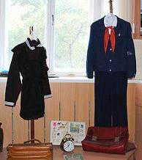
Также в газете будет существовать конкурс «Самый самый..» В каждом месяце своя тема.
В ноябре « Самый, самый, лучший форменный класс!!!»
Школьная форма — повседневная форма одежды для учеников во время их нахождения в школе и на официальных школьных мероприятиях вне школы.
Немножко истории…..
В России история школьной униформы началась в 1834 .
В 1992 году обязательная школьная форма была отменена. В 2013 г в России был принят новый закон нет единого стандарта школьной формы, однако некоторые школы имеют свою собственную форму, которую обязаны носить ученики.
В этом месяце наше жюри отметило самый лучший форменный
Алина Коренева

Уважаемые читатели! Мы уверены, что вам есть чем поделиться с окружающими. Или может, вы любите пересказывать интересные истории, которые происходят в школе с вами или вашими одноклассниками. Расскажите и нам, а мы поместим историю в газете, и пусть повеселятся или погрустят все учащиеся МОУ СОШ №7.
И вот первые истории:
Однажды на уроке чтения, когда учитель ушел, Никита крикнул: «Да здравствует чтение!». А его соседка по парте сказала: «Хватит орать». И началось самое смешное. Света сказала: «Кто родился в попе негра - отзовись» В этот момент пришёл учитель и сказал: «Я тут».
Был урок русского языка. Один ученик пишет у доски словосочетание, которое диктует учительница. Дело дошло до словосочетания «залить свинцом». Как вдруг в момент написания раздаётся крик с задней парты: «А залить с винцом не раздельно пишется?»
Алина Приходько

Дорогие читатели! Мы открываем новую рубрику, в которой решили размещать интересные моменты школьной жизни, запечатленные на фотографии. Если у вас есть, что показать, приносите фото к нам, и мы поместим его в нашей газете. За рубрику отвечает Саша Лобанова.

